ПРИЛОЖЕНИЕ № 2
УТВЕРЖДЕНА
решением Совета
муниципального образования
Туапсинский район

от 31.08.2017 № 671

ПРОГРАММА

«Комплексного развития социальной инфраструктуры Вельяминовского сельского поселения Туапсинского района»

СОДЕРЖАНИЕ

ПАСПОРТ ПРОГРАММЫ………………………………………………….3
1. ХАРАКТЕРИСТИКА СУЩЕСТВУЮЩЕГО СОСТОЯНИЯ СОЦИАЛЬНОЙ ИНФРАСТРУКТУРЫ…………………………………............6
  - Социально-экономическое состояние поселения, сведения о градостроительной деятельности………………………………………...........6
  - Технико-экономические параметры существующих объектов социальной инфраструктуры Вельяминовского сельского поселения…………………………………………………………………...….....21
1.3 Прогнозируемый спрос на услуги социальной инфраструктуры, с учетом объема планируемого жилищного строительства в соответствии с выданными разрешениями на строительство и прогнозируемого выбытия из эксплуатации объектов социальной инфраструктуры……………………….26
1.4 Оценка нормативно-правовой базы, необходимой для функционирования и развития социальной инфраструктуры……………..…30
2. ПЕРЕЧЕНЬ МЕРОПРИЯТИЙ (ИНВЕСТИЦИОННЫХ ПРОЕКТОВ) ПО ПРОЕКТИРОВАНИЮ, СТРОИТЕЛЬСТВУ И РЕКОНСТРУКЦИИ ОБЪЕКТОВ СОЦИАЛЬНОЙ ИНФРАСТРУКТУРЫ Вельяминовского сельского поселения…………………………………………………………………….32
3. ОЦЕНКА ОБЪЕМОВ И ИСТОЧНИКОВ ФИНАНСИРОВАНИЯ МЕРОПРИЯТИЙ (ИНВЕСТИЦИОННЫХ ПРОЕКТОВ) ПО ПРОЕКТИРОВАНИЮ, СТРОИТЕЛЬСТВУ И РЕКОНСТРУКЦИИ ОБЪЕКТОВ СОЦИАЛЬНОЙ ИНФРАСТРУКТУРЫ Вельяминовского сельского поселения…………………………………………………………………….33
4. ОЦЕНКА ЭФФЕКТИВНОСТИ МЕРОПРИЯТИЙ ПО ПРОЕКТИРОВАНИЮ, СТРОИТЕЛЬСТВУ И РЕКОНСТРУКЦИИ ОБЪЕКТОВ СОЦИАЛЬНОЙ ИНФРАСТРУКТУРЫ, ВКЛЮЧАЯ ОЦЕНКУ СОЦИАЛЬНО-ЭКОНОМИЧЕСКОЙ ЭФФЕКТИВНОСТИ И СООТВЕТСТВИЯ НОРМАТИВАМ ГРАДОСТРОИТЕЛЬНОГО ПРОЕКТИРОВАНИЯ С РАЗБИВКОЙ ПО ВИДАМ ОБЪЕКТОВ СОЦИАЛЬНОЙ ИНФРАСТРУКТУРЫ………………………………..……….35
5. ПРЕДЛОЖЕНИЯ ПО СОВЕРШЕНСТВОВАНИЮ НОРМАТИВНО-ПРАВОВОГО И ИНФОРМАЦИОННОГО ОБЕСПЕЧЕНИЯ РАЗВИТИЯ СОЦИАЛЬНОЙ ИНФРАСТРУКТУРЫ, НАПРАВЛЕННЫЕ НА ДОСТИЖЕНИЕ ЦЕЛЕВЫХ ПОКАЗАТЕЛЕЙ ПРОГРАММЫ……………………………………………………………...…….36

ПАСПОРТ
МУНИЦИПАЛЬНОЙ ПРОГРАММЫ КОМПЛЕКСНОГО РАЗВИТИЯ СОЦИАЛЬНОЙ ИНФРАСТРУКТУРЫ Вельяминовского сельского поселения Туапсинского района Краснодарского края
НА 2017-2030 ГОДЫ

Наименование  муниципальной  Программы | Программа комплексного развития социальной инфраструктуры Вельяминовского сельского поселения Туапсинского района Краснодарского края (далее - Программа)
Основание для разработки Программы | Градостроительный Кодекс РФ  Генеральный план Вельяминовского сельского поселения Туапсинского района Краснодарского края  Федеральный закон от 06 октября 2003 года № 131-ФЗ «Об общих принципах организации местного самоуправления в Российской Федерации»;  Постановление Правительства Российской Федерации от 01 октября 2015 года № 1050 «Об утверждении требований к программам комплексного развития социальной инфраструктуры поселений, городских округов»
Наименование заказчика Программы, его местонахождение | Администрация Вельяминовского сельского поселения Туапсинского района Краснодарского края (далее - Администрация)  Краснодарского край, Туапсинский район, с. Цыпка, ул. Центральная 17.
Наименование разработчика Программы, его местонахождение | ИП Миленина В.А.  г. Михайловск ул. Полеводческая, 6/55
Цель Программы | Достижение расчетного уровня обеспеченности населения Вельяминовского сельского поселения услугами в области культуры, образования и спорта
Задачи Программы | обеспечить безопасность, качество и эффективность использования населением объектов социальной инфраструктуры;  обеспечить доступность объектов социальной инфраструктуры поселения;  повысить эффективность функционирования действующей социальной инфраструктуры.
Целевые показатели (индикаторы) обеспеченности населения объектами социальной инфраструктуры | уровень обеспеченности объектами физической культуры и массового спорта, для всех категорий граждан вне зависимости от местожительства, социального статуса, имущественного положения и состояния здоровья;
Укрупненное описание запланированных мероприятий описание запланированных мероприятий  (инвестиционных проектов) по проектированию, строительству, реконструкции объектов социальной инфраструктуры | Строительство площадки для занятия воркаутом в с. Цыпка;  Строительство Детской спортивно - игровой площадки в селе Мессажай.
Срок и этапы реализации Программы | Мероприятия Программы охватывают период 2017 – 2030 годы.
Объем и источники финансирования Программы | Объем финансирования Программы в 2017 – 2030 годах составит 2445,00 тыс. рублей, в том числе по годам:  2017 – 1745,00 тыс. рублей;  2018 – 700,00 тыс. рублей;  2019 – отсутствует;  2020 – отсутствует;  2021 – отсутствует;  2022 – отсутствует;  2023 - отсутствует;  2024 - отсутствует;  2025 - отсутствует;  2026 - отсутствует;  2027 - отсутствует;  2028 - отсутствует;  2029 - отсутствует;  2030 - отсутствует;  из них:  федеральный бюджет – отсутствует;  краевой бюджет – отсутствует;  местный бюджет – 2445,00 тыс. руб.  внебюджетные источники – отсутствуют.  Объемы финансирования мероприятий Программы ежегодно подлежат уточнению при формировании бюджета на очередной финансовый год и плановый период
Ожидаемые результаты реализации Программы | Сбалансированное перспективное развитие социальной инфраструктуры поселения в соответствии с установленными потребностями в объектах социальной инфраструктуры

- ХАРАКТЕРИСТИКА СУЩЕСТВУЮЩЕГО СОСТОЯНИЯ СОЦИАЛЬНОЙ ИНФРАСТРУКТУРЫ
  - Социально-экономическое состояние поселения, сведения о градостроительной деятельности.

Вельяминовское сельское поселение является административно-территориальной единицей муниципального образования Туапсинский район и размещается в центральной его части на юго-западном склоне Главного Кавказского хребта в долине реки Туапсе, примыкая с севера к г. Туапсе.
Вельяминовское сельское поселение Туапсинского района основано 29 ноября 1984 года: общая площадь составляет 51,48 км², численность населения 3500 человек. Его территория имеет трапециевидную форму, основная ось которой проходит в направлении с северо-востока на юго-запад. Протяженность поселения с северо-востока на юго-запад составляет около 8 км, с северо-запада на юго-восток – около 6 км. Общая протяженность границ Вельяминовского сельского поселения составляет 32,9 км.
Территория поселения граничит на северо-востоке с Георгиевским сельским поселением, на юго-востоке с Шепсинским сельским поселением, на юго-западе с территорией города Туапсе, на северо-западе с Небугским сельским поселением Туапсинского района.
В состав поселения входят 7 населенных пунктов: поселок Пригородный, село Заречье, село Холодный Родник, село Мессажай, село Красное, хутор Греческий, село Цыпка – административный центр поселения.

Космоснимок села Цыпка
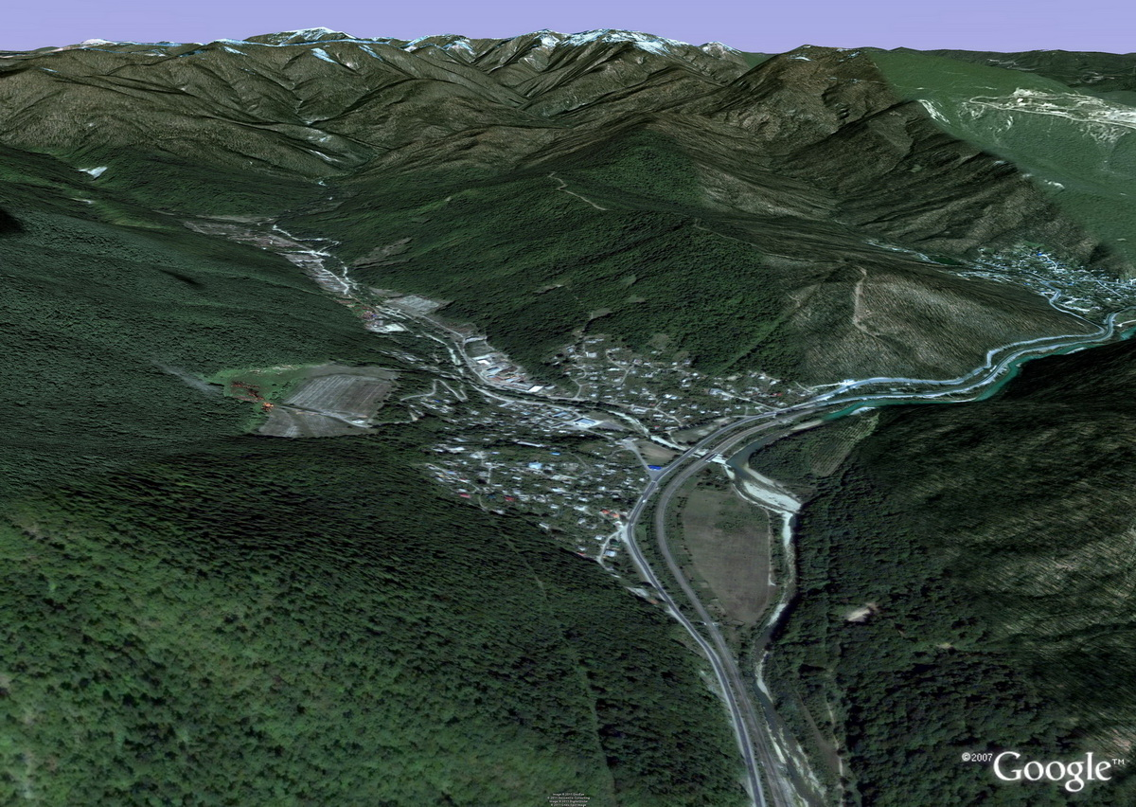
Космоснимок поселка Пригородный
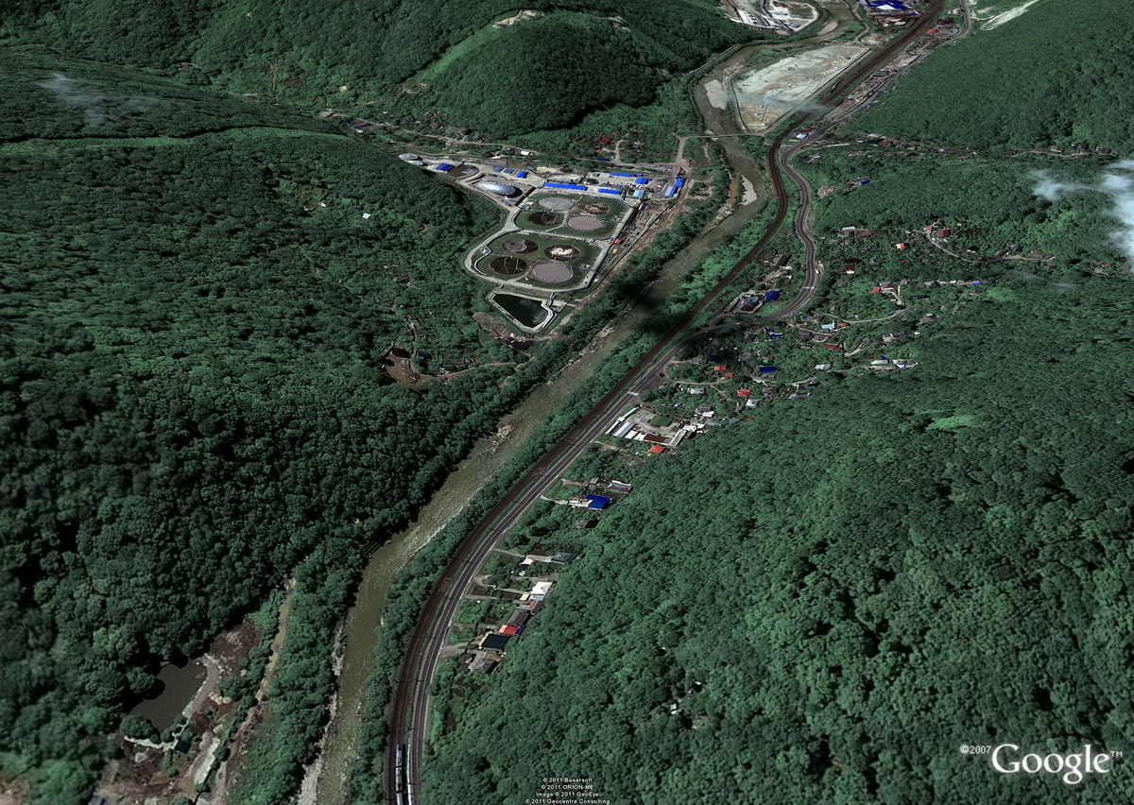
Космоснимок села Заречье
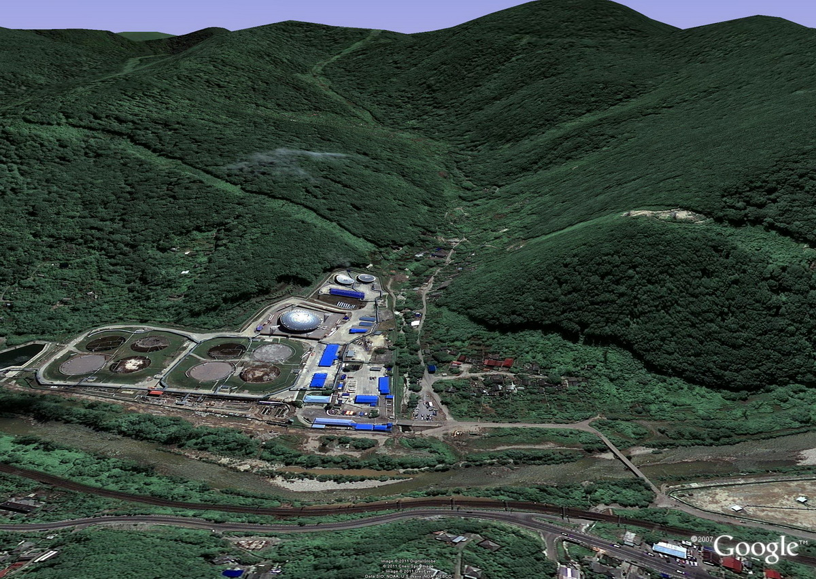
Космоснимок села Холодный Родник
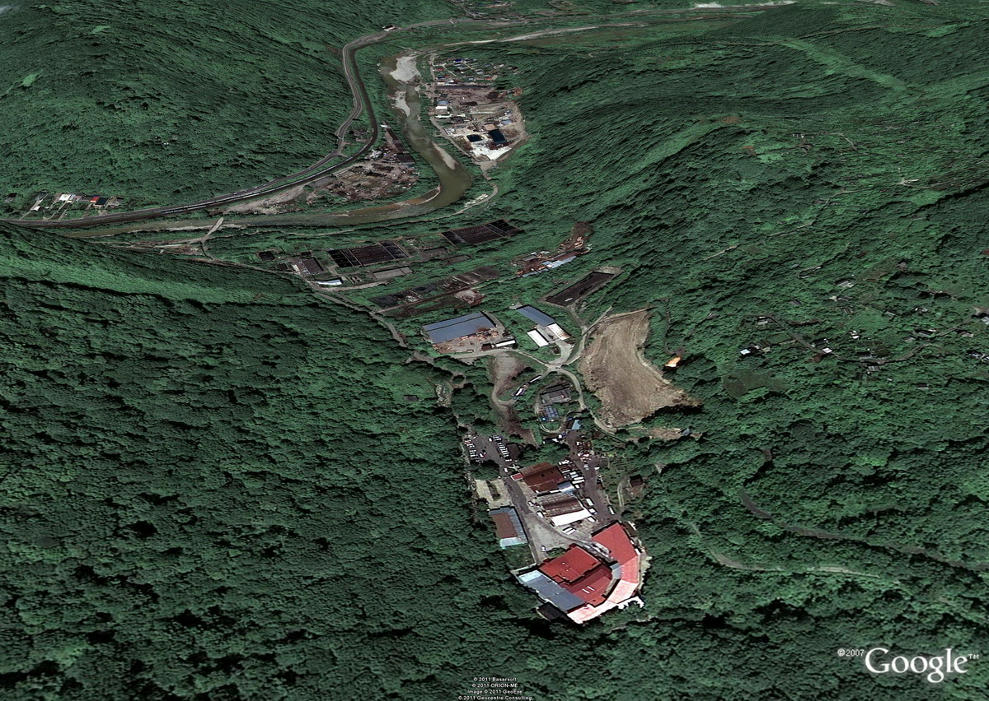
Космоснимок села Мессажай
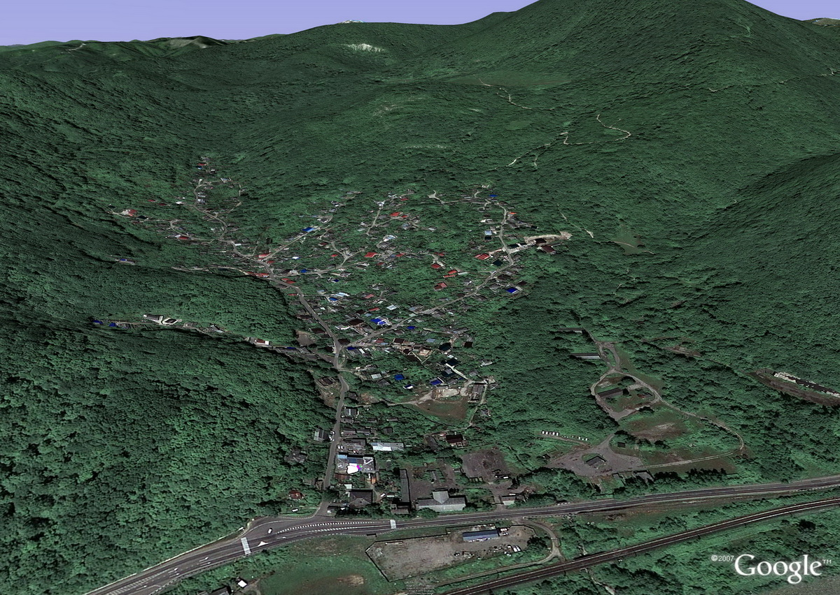
Космоснимок села Красное
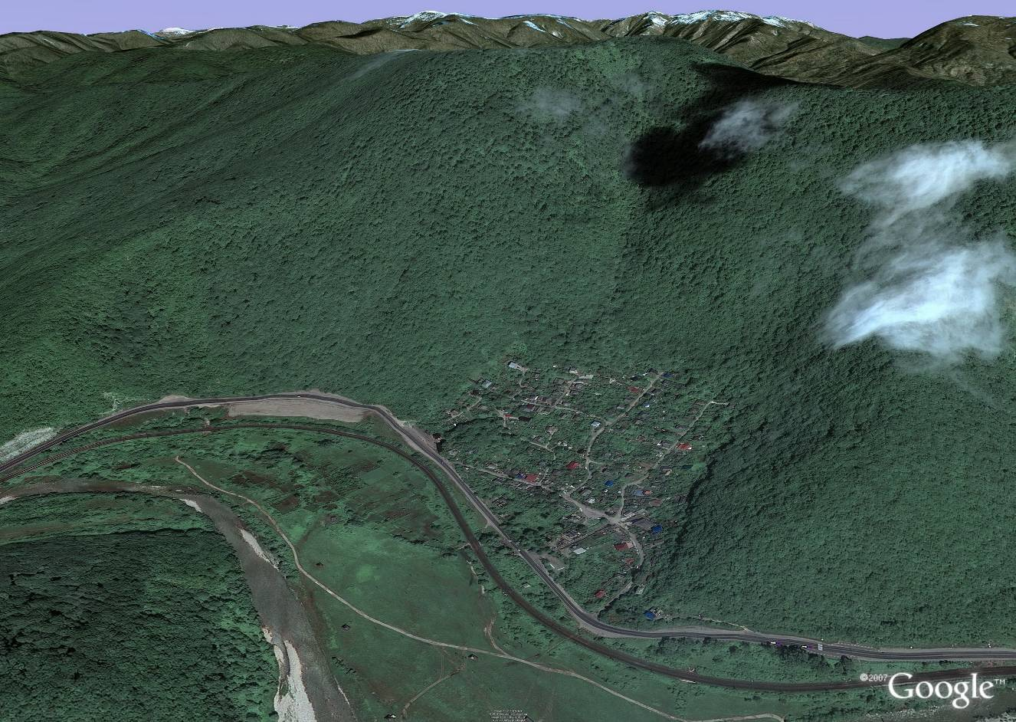
Космоснимок хутора Греческий
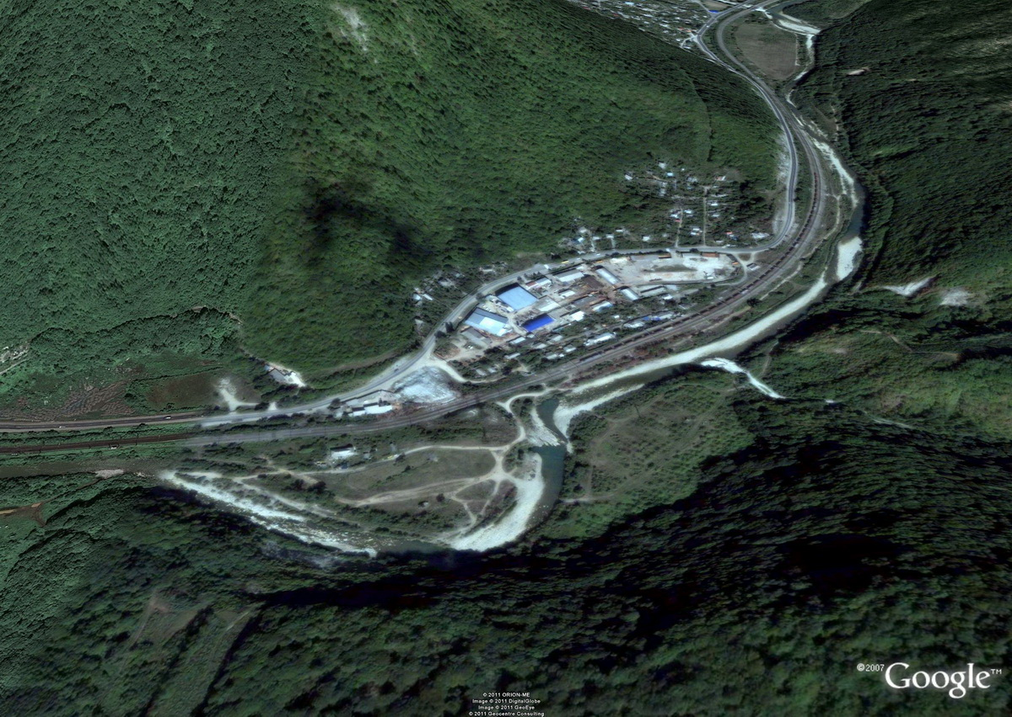

Система расселения на проектируемой территории исторически связана с ландшафтными особенностями местности. Морфология предгорья диктовала условия к освоению более удобных и пригодных для жизнедеятельности участков территории. Населенные пункты Вельяминовского сельского поселения сформировались достаточно компактно вдоль реки Туапсе и трассы автомобильной и железной дорог. Их застройка занимает наиболее благоприятные равнинные участки. Через Вельяминовское сельское поселение в направлении с северо-востока на юго-запад проходит автомобильная дорога III категории «Майкоп – Туапсе» и ветка Северо-Кавказской железной дороги «Краснодар – Туапсе – Сочи».

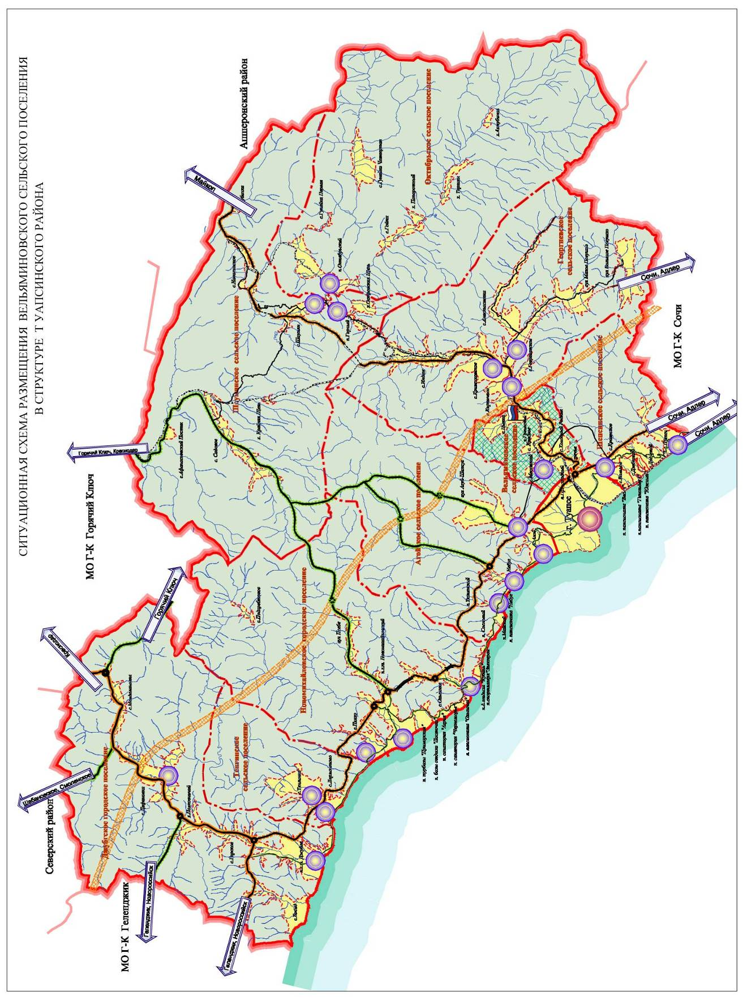
Значение Вельяминовского сельского поселения определяется следующими факторами:
- основу производительных сил поселения составляют развивающиеся лесоперерабатывающие предприятия;
- при всем многообразии проживающих на территории района национальных групп и диаспор в поселении отсутствуют межнациональные конфликты;
- уникальные природно-климатические условия, создают потенциал для развития туризма;
- через территорию поселения проходит трасса регионального значения «Туапсе–Майкоп» и участок железной дороги «Краснодар-Адлер» и «Майкоп -Адлер».
Курортно-рекреационный комплекс.
На территории Вельяминовского сельского поселения благоприятны условия для развития курортно-рекреационного комплекса. Живописная природа с разнообразным растительным и животным миром, уникальные природные и ландшафтные комплексы, расположенные в предгорных и горных частях поселения, изрезанные ущельями и каньонами, изобилующие водопадами, быстрыми порожистыми горными реками, обширные дубово-грабовые леса с рощами каштана, грецкого ореха и других ценных пород деревьев способствуют развитию разнообразных видов рекреационной деятельности. Помимо природных достопримечательностей поселение имеет огромный потенциал для организации экскурсионного туризма. Туапсинский район имеет богатое историческое прошлое, обнаружено и охраняется большое число памятников истории и культуры, археологии, отражающих жизнь прошлых поколений. В целом природный комплекс Вельяминовского сельского поселения благоприятен для организации отдыха, климатолечения, горного и экскурсионного туризма, горнолыжного спорта и альпинизма.
В горной зоне Туапсинского района разработано 12 туристических маршрутов. В 2003 году приступил к работе «Центр активного отдыха», который организовал различные экскурсии к памятникам древности, конные прогулки, экстремальный туризм.
Один из туристических маршрутов, проходящих по территории поселения - к озеру Цыпка. Маршрут: ж/д платформа Цыпка – долина р. Цыпка – ущелье – озеро Цыпка – ж/д платформа Цыпка. Протяженность маршрута – 14 км. И более сложные спортивные пешеходные маршруты 3 – 5 категории сложности, проходящие по высокогорной зоне Туапсинского района на высотах 1000 – 3000 м над уровнем моря: прохождение каньона вверх по течению водотока Сухая Балка (8 км) и др.
На данный момент леса и горные территории Туапсинского района используются ограниченно. Опыт зарубежных стран показывает, что туризм является одной из самых высокоэффективных высокодоходных отраслей. Развитие туризма будет способствовать освоению горных районов Туапсинского района и усилению их связей с урбанизированной приморской частью.
Жилой фонд
В современных условиях одним из ведущих параметров определяющим уровень комфорта и характеризующим тип жилья по величине квартиры является обеспеченность человека площадью квартиры. Обеспеченность площадью проживания в жилище с нижним уровнем комфорта регламентирована в действующих нормах и равна 18 м² на человека, в настоящее время данный уровень в поселении достигнут.
На территории Вельяминовского сельского поселения расположено 1013 домов общей площадью жилищного фонда 68,658 тыс. м², из них 1008 индивидуальных домов площадью 65,478 тыс. м² и 5 многоквартирных домов площадью 3,180 тыс. м². Обеспеченность населения жилищным фондом составляет 19,5 м²/чел.
Таблица 1.
Наименование | Единица измерения | 2017 год
Жилищный фонд, всего | тыс.м² общей площади | 81,91589
Средняя обеспеченность жилищным фондом | м² общей площади на 1 жителя | 19,50

Для определения объемов и структуры жилищного строительства на прогнозный период определены минимальные нормативные показатели жилищной обеспеченности. Согласно «Нормативам градостроительного проектирования Краснодарского края», утвержденных Постановлением ЗСК от 24.06.2009 г. №1381-П коэффициент роста обеспеченности жилой площадью за 10-летний период составляет 1,17. Соответственно прогнозируемая жилая обеспеченность в Вельяминовском сельском поселении составит на первую очередь (2020 год) составит 22,8 м²/чел, на расчетный срок (2030 год) — 26,6 м²/чел. Анализ жилого фонда выявил, что к расчетному сроку 10 % от существующего жилого фонда, то есть 6,9 тыс. м², придут в состояние, непригодное для проживания, а следовательно, потребуют сноса или реконструкции.
Расчеты показали, что для обеспечения населения минимальной жилой площадью с учетом переселения граждан из аварийного и ветхого жилья, к расчетному сроку необходимо ввести в эксплуатацию 56,6 тыс. кв. м. жилого фонда.
На основании проведенных расчетов определено, что в целях обеспечения минимальной потребности населения в жилищных условиях площадь жилого фонда Вельяминовского сельского поселения на расчетный срок должна составить 102,6 тыс. м².
Администрация Вельяминовского сельского поселения оказывает содействие индивидуальному жилищному строительству. Под строительство выделяются земельные участки. В городском поселении работают жилищные программы в соответствии с федеральным и областным законодательством
Экономическая база поселения
Сельское хозяйство.
Доля сельского хозяйства в базовых отраслях экономики поселения составляет 18,9% и представлена в основном крестьянско-фермерскими хозяйствами личными подсобными хозяйствами. Предприятий сельского хозяйства на территории поселения нет.

Таблица – 2 Информация по хозяйствующим субъектам Вельяминовского сельского поселения в сфере сельского хозяйства. *
Наименование показателя, единица измерения | Кол – во единиц
Число сельскохозяйственных предприятий, ед. | -
Число КФХ, ед. | 4
Число ЛПХ, ед. | 2
Площадь сельскохозяйственных предприятий, га | -
Площадь КФХ, га | 6,21
Площадь ЛПХ, га | 1,68
Объем произведенной продукции сельскохозяйственными предприятиями, тыс. руб. | -
Объем произведенной продукции КФХ, тыс. руб. | 134,4
Объем произведенной продукции ЛПХ, тыс. руб. | 69,6
* По данным генерального плана Вельяминовского сельского поселения

Таблица - 3 Информация о субъектах сельского хозяйства *
Категория | Количество, единиц | Площадь, га
Сельскохозяйственные предприятия | - | -
Крестьянско-фермерские хозяйства | 4 | 6,21
Товарные ЛПХ | - | -
* По данным генерального плана муниципального образования Вельяминовское сельское поселение

Промышленность
Основу производительных сил поселения составляют развивающиеся лесоперерабатывающие предприятия.
Таблица – 4 Перечень предприятий, расположенных на территории Вельяминовского сельского поселения
№ | Наименование субъекта | Тип предприятия | Адрес | Вид деятельности
1 | ООО фирма «Аврора» | Малое | с. Красное | строительство
2 | Перевалочная нефтебаза «Заречье»  ОАО «Черномортранс нефть»  353911г. Новороссийск, ул. Шесхарис,11, ф. (8-27) 251401) | Среднее | с. Заречье | нефтебаза
3 | ОАО «Туапсеагропром сервис» | Малое | с. Холодный родник | Организация грузовых перевозок
4 | МУП «ЖКХ г. Туапсе» | Крупное | с. Мессажай (г. Туапсе, ул. Привокзаль ный тупик, 1) | Эксплуатация водозаборных скважин
5 | ООО «Кверкус» | Малое | с. Цыпка, ул. Центральная 7 | Лесозаготовка, переработка древесины
6 | Туапсинский филиал ОАО «КДБ» | Малое | с. Мессажай, 9км | Содержание автомобильных дорог
7 | МУП «Туапсинское СДРСУ» | Крупное | п. Пригород ный, Майкопское шоссе | Многоотрасле вое муниципальное предприятие
8 | ООО фирма «Торес» | Среднее | с. Холодный родник,5 | Производство мясных и колбасных изделий
9 | ООО «Кубаньоптторг» | Малое | с. Цыпка, ул. Центральная,36 | пилорама
10 | ЗАО «ЮгПолимерПром» | Малое | х. Греческий, ул. Майкопская,8 | Производство пробок
11 | ИП Качканян Григорий Завенович | Малое | с. Холодный родник (с. Лермонтово, ул. Набережная | Цех по переработке и копчению рыбы
12 | ИП Устян Размик Оганесович | Малое | х. Греческий, ул. Майкопская, 6  62-9-08  3-03-95 (маг.) | Пилорама, лесоторговая база
13 | ИП Раганян Арсен Самвелович | Малое | х. Греческий, ул. Майкопская, 12  62-9-55  8 9184449933 | Лесоторговая база
14 | ИП Чирикян Владимир Владимирович | Малое | х. Греческий ул. Майкопская, 1-а (с. Кроянское, 1-й микрорайон, д.70) | пилорама
15 | ИП ООО «Центр культурного и духовного обновления» | Малое | п. Пригород-ный ул. Пушкина 24-а | Экскурсии (дольмены)
16 | ЗАО фирма «Туапсестрой» | Среднее | с. Холодный родник | промбаза
17 | ИП Гамалян Гайказ Григорьевич | Малое | с. Холодный родник | пилорама

Промышленный узел. Одним из бюджетообразующих предприятий на территории Вельяминовского сельского поселения является ОАО «Черномортранснефть» ПНБ «Заречье».
«Заречье» – одна из четырех перевалочных нефтебаз акционерного общества ОАО АК «Транснефть», которой транспортируется почти 100 % всей Российской нефти, отправляемой на экспорт, а 20 процентов этих объемов переваливается через Новороссийск и Туапсе. Помимо экспортных поставок, нефть через перевалочную нефтебазу «Заречье» поступает на Туапсинский нефтеперерабатывающий завод.
На ПНБ «Заречье» ежегодно поступает 9 млн. т нефти. Треть этого объема отправляется на Туапсинский НПЗ, остальное сырье идет на экспорт через Туапсинский наливной терминал. В настоящее время на ПНБ «Заречье» ведет техническое перевооружение производства. Планируется увеличение пропускной способности базы в 2 раза, предполагается, что на переработку в Туапсинский нефтезавод будет отправляться 12 млн. тонн нефти в год.
Из других предприятий отрасли выделяются, ООО фирма «Торес» (производство копченых и сырокопченых колбасных изделий), ОАО «Туапсеагропромсервис» (транспортное предприятие).
Обрабатывающие производства на территории Вельяминовского сельского поселения представлены, ЗАО «Юг Полимер Пром» (производство пластмассовых изделий для упаковки), и прочими малыми предприятиями поселения.
Базовые отрасли экономики. Основные отрасли экономики представлены транспортом, производством и распределением электроэнергии, газа и воды, обрабатывающими производствами, которые в совокупности составляют 78,0% валового поселенческого продукта.
Туризм.
В последние годы санаторно-курортный комплекс Вельяминовского сельского поселения динамично развивается. Туапсинский район является одним из излюбленных мест отдыха как самодеятельных, так и не самодеятельных туристов. Сюда прибывают на отдых около 20% от численности отдыхающих в Краснодарском крае.
Население.
Численность постоянного населения Вельяминовского сельского поселения на 01.01.2010 года составляет 4201 человек.
Таблица 5 - Изменение численности населения по годам в Вельяминовском сельском поселении.

Поселения  муници- пального образова-ния | Числен- ность населения на 2013 г., чел. | Числен- ность населения на 2014 г., чел. | Числен- ность населения на 2015 г., чел. | Числен- ность населения на 2016 г., чел. | Числен- ность населения на 2017 г., чел.
Вельяминов -ское сельское поселение Туапсинского района | 4019 | 4086 | 4098 | 4138 | 4201

Вельяминовское сельское поселение по численности населения относится к категории небольших муниципальных образований в Туапсинском районе. В его составе находятся 1 крупный сельский населенный пункт (с. Мессажай), 3 средних (с. Цыпка, пос. Пригородный, с. Красное) и 3 мелких (х. Греческий, с. Заречье, с. Холодный Родник). В общей сложности в с. Цыпка, с. Мессажай, пос. Пригородный проживает около 75% жителей поселения.
Около 65% земель населенных пунктов относятся к селам Цыпка и Мессажай. Плотность населения достаточно высокая, что объясняется отсутствием свободных и пригодных для освоения территорий. Следует отметить наличие высокоплотной застройки в населенных пунктах с. Заречье, с. Красное, с. Мессажай, пос. Пригородный (от 16 до 20 чел/га).
В период с 2013 по 2017 годы численность населения поселения увеличилась с 4019 человек в 2013 году до 4201 человек в 2017 году (увеличение на 182 человека или 4,34%), при этом наиболее значительный прирост населения произошел с 2013 по 2014 годы (увеличение на 67 чел.).
Анализ естественных демографических процессов сельских поселений Туапсинского района за последние несколько лет показывает, что для данной территории характерна высокая рождаемость и низкая смертность по сравнению с другими районами Краснодарского края. Следует отметить, что Туапсинский район и входящие в его состав сельские и городские поселения одни из немногих в крае, где в последние годы зафиксированы превышение рождаемости над смертностью и естественный прирост населения.
Национальный состав населения представлен русскими (57,0%), армянами (27,9%), адыгейцами (5,0), украинцами (3,9), черкесами (1,6), цыганами (1,2).
Для поддержания стабилизации демографической ситуации необходима реализация мероприятий приоритетных национальных проектов, мероприятий, направленных на сохранение и укрепление здоровья населения, в том числе репродуктивного, улучшение качества медицинского и социального обслуживания, защиту материнства и детства, пропаганда здорового образа жизни.

Социальная сфера
Важными показателями качества жизни населения являются наличие и разнообразие объектов обслуживания, их пространственная, социальная и экономическая доступность.
Современный уровень развития сферы социально-культурного обслуживания в Вельяминовском сельском поселении по некоторым показателям и в ассортименте предоставляемых услуг не обеспечивает полноценного удовлетворения потребностей населения. Имеют место диспропорции в состоянии и темпах роста отдельных её отраслей, выражающиеся в отставании здравоохранения, предприятий общественного питания, бытового обслуживания.
В зависимости от нормативной частоты посещения населением, объекты культурно-бытового обслуживания подразделяются на:
- объекты повседневного пользования – детские сады, школы, магазины повседневного спроса;
- объекты периодического пользования – культурные центры, клубные помещения, учреждения торговли и быта, общественного питания, спортивные школы, спортивные залы;
- объекты эпизодического пользования – административные учреждения районного значения.
Таблица 6 – Объекты социальной инфраструктуры Вельяминовского сельского поселения.
Виды учреждений и предприятия обслуживания | Единица  измерения | 2017 год
Детские дошкольные учреждения | шт/мест | 2/175
Общеобразовательные школы | шт/мест | 2/199
Учреждения здравоохранения | шт./посещен. | 2/40
Музеи | шт. | 0
Учреждения культурно - досугового типа | шт. | 2
Библиотеки | шт. | 2
Почта | шт. | 2
Отделения банков | шт. | 0
Торговые точки | шт. | 2
Кафе | штук/мест | 3/170
СТО | шт. | 2
Церковь | шт. | 0
Аптеки | шт. | 0
Ветеринарная аптека | шт. | 0

Особое внимание необходимо обратить на повышение качества жизни человека. Одно из первостепенных мест в этой связи принадлежит созданию в поселении системы учреждений, обеспечивающих удовлетворение духовных, культурных, бытовых потребностей человека в соответствии с требованиями времени и развитием общества. При решении проблемы совершенствования одной из важнейших функций района – системы культурно-бытового обслуживания – в условиях современного развития необходимо особо рассмотреть отрасли, деятельность которых определяется государственными задачами и высокой степенью социальной ответственности перед обществом. Эти задачи - ключевые при разработке районных решений, а также являются важнейшей составной частью социального развития района, что обусловлено, во-первых, недостаточностью развития этой системы (набор и качество представляемых услуг, емкость учреждений и др.), а во-вторых, повсеместной приватизацией сферы обслуживания – торговли, общественного питания, бытового обслуживания.
Для устойчивого развития Вельяминовского сельского поселения необходимо, в первую очередь, решить социальные проблемы населения. Активная социальная политика - важнейшее условие конкурентоспособности экономики. Опора на рыночный механизм при отсутствии социальных ориентиров ведет к деградации человеческого потенциала и тормозит экономическое развитие.
Социальная политика призвана выполнять взаимосвязанные функции - социальное и экономическое развитие сельского поселения.

1.2 Технико-экономические параметры существующих объектов социальной инфраструктуры Вельяминовского сельского поселения

Объекты здравоохранения
К необходимым населению нормируемым объектам здравоохранения относятся врачебные амбулатории (I-ый, повседневный уровень обслуживания) и больницы (II-ой, периодический уровень обслуживания). Кроме того в структуре учреждений первого уровня обслуживания могут быть аптечные пункты и фельдшерско-акушерские пункты (ФАП), которые должны заменять врачебные амбулатории в тех районах, где их нет. Ко второму уровню обслуживания относятся пункты и станции скорой медицинской помощи, инфекционные больницы, роддома, поликлиники для взрослых и детей, стоматологические поликлиники, аптеки, молочные кухни.
Услуги здравоохранения в Вельяминовском сельском поселении Туапсинского района Краснодарского края предоставляет Муниципальное учреждение здравоохранения «Амбулатория с. Цыпка» Туапсинской районной больницы (кол-во медицинского персонала 7 человек), кол-во посещений 25 человек в смену и ФАП с. Мессажай (кол-во медицинского персонала 2 человека), кол-во посещений 15 человек в смену.
Учреждения здравоохранения оснащены необходимым оборудованием. Помещения, в которых расположены учреждения здравоохранения, имеют систему водоснабжения, электроснабжения и отопление.
Таким образом, в соответствии с нормами градостроительного проектирования фактическая обеспеченность учреждениями здравоохранения должна составлять не менее 135 койки в стационарах всех типов на 10000 жителей и 181 посещений в смену на 10000 жителей амбулаторно-поликлинической сети. В Вельяминовском сельском поселении население больничными койками не обеспечено, посещений в смену - 40, однако строительство и реконструкция объектов здравоохранения не предполагается.

Объекты образования
К необходимым населению нормируемым объектам образования относятся детские дошкольные учреждения и общеобразовательные школы (повседневный уровень), учреждения начального профессионального и средне специального образования (периодический уровень).
Система образования выполняет важнейшую социально-экономическую функцию и является одним из определяющих факторов развития Вельяминовского сельского поселения.
В образовательной системе поселения функционируют 2 образовательных учреждения:
Муниципальное бюджетное общеобразовательное учреждение средняя общеобразовательная школа № 29 с. Цыпка муниципального образования Туапсинский район, количество мест - 110;
Муниципальное бюджетное общеобразовательное учреждение основная общеобразовательная школа № 22 села Мессажай муниципального образования Туапсинский район, количество мест - 89.
К объектам дошкольного образования относятся: Муниципальное бюджетное дошкольное образовательное учреждение детский сад № 20 «Ивушка» с. Цыпка муниципального образования Туапсинский район, количество мест - 95; Муниципальное бюджетное дошкольное образовательное учреждение детский сад № 4 «Звездочка» с. Мессажай муниципального образования Туапсинский район, количество мест - 80.
В учреждениях образования учатся практически все дети соответствующего возраста. При этом вместимость школ задействована не полностью (97%).
Загруженность объектов дошкольного образования составляет 100%.
В соответствии с нормами градостроительного проектирования фактическая обеспеченность нормативной потребности в общеобразовательных организациях должна составлять не менее 100 мест на 1000 жителей. В Вельяминовском сельском поселении население должным количеством мест в общеобразовательных организациях обеспечено ниже нормативного, однако строительство и реконструкция объектов образования не планируется.
В соответствии с нормами градостроительного проектирования фактическая обеспеченность нормативной потребности в дошкольных образовательных организациях должна составлять не менее 28 мест на 1000 жителей. В Вельяминовском сельском поселении количество мест в дошкольных образовательных организациях выше необходимого минимума.
Школы поселения включают здания школ, столовые, системы отопления. Учебные кабинеты оборудованы необходимыми учебными пособиями и компьютерами. Столовые имеют оборудование необходимое для приготовления и приема пищи.
Детские сады оборудованы теплыми, светлыми игровыми комнатами, удобными спальными комнатами. Территория детского сада оснащена необходимым оборудованием для проведения прогулок.

Объекты физической культуры и массового спорта
К учреждениям физкультуры и спорта относятся стадионы и спортзалы, как правило, совмещенные со школами в сельских поселениях (повседневное обслуживание), бассейн (периодическое обслуживание). Кроме того, в населенных пунктах могут размещаться детские спортивные школы и спортивные центры.
На территории поселения расположены 2 объекта физкультуры и спорта: одно плоскостное спортивное сооружение площадью – 1125 м² муниципального бюджетного общеобразовательного учреждения средней общеобразовательной школы № 29 и одно плоскостное спортивное сооружение общей площадью – 800 м² муниципального бюджетного общеобразовательного учреждения средней общеобразовательной школы № 22 села Мессажай.
Развитию физической культуры и массового спорта на территории Вельяминовского сельского поселения уделяется особое внимание. Хорошее здоровье обеспечивает долгую и активную жизнь, способствует выполнению планов, преодолению трудностей, дает возможность успешно решать жизненные задачи. Основная задача администрации муниципального образования по реализации политики в области физической культуры и спорта заключается в создании для населения условий для занятий физической культурой и спортом.
В настоящее время в поселении систематически занимаются физической культурой и спортом более 350 человек.
Ежегодно проводятся спортивные мероприятия ко всем знаменательным датам Российской Федерации, Краснодарского края и местным праздникам. Вместе с тем необходимо отметить, что еще не в полной мере используются ресурсы физической культуры и спорта для улучшения здоровья населения.
В поселении остается недостаточным удельный вес населения, систематически занимающегося физической культурой и спортом, но в то же время физическая подготовка допризывной молодежи в основном соответствует требованиям, предъявляемым к военнослужащим Вооруженных Сил Российской Федерации.
В целях воспитания физически здоровой личности на территории Вельяминовского сельского поселения имеются объекты физической культуры (таблица 4).
Таблица 7.
№ | Наименова ние объекта | Кол-во | Вмести-мость (чел) | Размер (м2) | Ведомственная принадлежность
1 | 2 | 3 | 4 | 5 | 6
1 | Плоскостное спортивное сооружение | 1 | 60 | 1125 | Муниципальное бюджетное общеобразовательное учреж- дение средняя общеобразовательная школа № 29 с. Цыпка
2 | Плоскостное спортивное сооружение | 1 | 40 | 800 | Муниципальное бюджетное общеобразовательное учреждение основная общеобразовательная школа № 22 села Мессажай

В соответствии с нормами градостроительного проектирования фактическая обеспеченность нормативной потребности в спортивных залах должна составлять не менее 80 м² на 1000 жителей.
В Вельяминовском сельском поселении население спортивными залами не обеспечено, однако строительство спортивного зала не планируется
Что касается плоскостных спортивных сооружений, то в соответствии с нормами градостроительного проектирования фактическая обеспеченность нормативной потребности в плоскостных спортивных сооружениях должна составлять не менее 19500 м² на 10000 жителей.
В Вельяминовском сельском поселении население необходимой площадью плоскостных спортивных сооружений обеспечено ниже нормативного показателя, в связи с этим панируется строительство плоскостных спортивных сооружений.
Объекты культуры
К учреждениям культуры и искусства относятся учреждения клубного типа с киноустановками и филиалы библиотек - повседневный уровень, к периодическому уровню относятся библиотеки и дома культуры, включающие в себя и функции повседневного обслуживания. Кроме того, в населенных пунктах могут располагаться детские и юношеские библиотеки, кинотеатры, музейно-выставочные залы, залы аттракционов.
Задача органов местного самоуправления на современном этапе заключается не только в сохранении традиций, оставленных нам предками, но и во внедрении новых инновационных методов проведения и организации досуга молодежи. Объекты культуры поселения включают учреждения культуры:
- ДК с. Мессажай (кол-во мест 50);
- ДК с. Цыпка (кол-во мест 100);
- Библиотека с. Цыпка;
- Библиотека с. Мессажай.
Эти учреждения являются местами проведения культурного досуга населения муниципального образования.
В филиалах учреждения культуры поселения работают кружки пения и рукоделия. Эти кружки посещают граждане всех возрастных групп. Каждый здесь нашел занятие по интересам. Ежедневно учреждения культуры принимает порядка 80 человек.
Ежегодно учреждением культуры проводится порядка 3250 мероприятий для взрослого населения, учащихся школ, воспитанников летнего оздоровительного лагеря, детских садов, в том числе общегородских.
Читатели библиотек составляют 63 % жителей. Возраст читателей от 6 лет. Книжный фонд библиотек –15500 экземпляров.
Таким образом, объекты культуры муниципального образования полностью удовлетворяют сложившиеся потребности и обладают достаточным запасом для дальнейшего развития территории.

1.3 Прогнозируемый спрос на услуги социальной инфраструктуры, с учетом объема планируемого жилищного строительства в соответствии с выданными разрешениями на строительство и прогнозируемого выбытия из эксплуатации объектов социальной инфраструктуры.
Таблица 8. Прогнозный спрос на услуги социальной инфраструктуры в Вельяминовском сельском поселении.
№ | Наименование объекта | Норматив | Существую-щие  показатели обеспечен- ности объектами | Значение расчетного показателя минимально допустимого уровня обеспеченности объектами | Необходимость проведения мероприятий (строительство, реконструкция, ремонт)
1 | 2 | 3 | 4 | 5 | 6
ОБЪЕКТЫ ОБРАЗОВАНИЯ

1 | Обеспечение нормативной потребности в дошкольных образовательных организациях | 28 мест на 1000 жителей | 175 | 117 | Не планируется
2 | Обеспечение нормативной потребности в общеобразовательных организациях | 100 мест на 1000 жителей | 199 | 420 | Необходима реконструкция
ОБЪЕКТЫ ЗДРАВООХРАНЕНИЯ

1 | 2 | 3 | 4 | 5 | 6
3 | Обеспечение Лечебно-профилактическими медицинскими организациями, оказывающими медицинскую помощь в стационарных условиях | 135 коек на 10000 жителей | 0 | 57 | Необходима реконструкция
4 | Обеспечение лечебно-профилактическими медицинскими организациями, оказывающими медицинскую помощь в амбулаторных условиях | 181 посещение в смену на 10000 жителей | 40 | 76 | Не планируется
ОБЪЕКТЫ КУЛЬТУРЫ

5 | Обеспечение нормативной потребности в библиотеках | 1 на 25000 человек | 2 | 1 | Не планируется.
6 | Обеспечение нормативной потребности в ДК | 1 на 20000 человек | 2 | 1
ОБЪЕКТЫ ФИЗИЧЕСКОЙ КУЛЬТУРЫ И МАССОВОГО СПОРТА

7 | Обеспечение нормативной потребности в спортивных залах | 80 м² площади пола на 1000 чел | 0 | 336 | Необходимо строительство спортзала
1 | 2 | 3 | 4 | 5 | 6
8 | Обеспечение нормативной потребности в плоскостных спортивных сооружениях | 19500 м² на 10000 жителей | 1925 | 8192 | Планируется строительство площадки для занятия воркаутом в с. Цыпка и строительство «Детской игровой площадки в селе Мессажай
ПРОЧИЕ ОБЪЕКТЫ

9 | Отделение связи | 1 объект на 0,5-6 тыс. жителей | 2 | 1 | Не планируется
10 | Отделение банка | 0,3-0,5 операционных мест обслуживания вкладчиков на 1000 человек | 0 | 2 | Не планируется
11 | Аптека | 1 объект на 6,0 тыс. человек | 0 | 1 | Не планируется
12 | Магазины | 300 кв.м торговой площади на  1 000 человек | 1280 | 1260 | Не планируется
13 | Предприятия общественного питания | 40 мест на 1000 чел. | 170 | 168 | Не планируется
1 | 2 | 3 | 4 | 5 | 6
14 | Пожарные депо | 0,4 пожарного автомобиля на 1000 человек | 0 | 2 | Не планируется

Выбытие из эксплуатации существующих объектов социальной инфраструктуры в Вельяминовском сельском поселении не планируется.

1.4. Оценка нормативно-правовой базы, необходимой для функционирования и развития социальной инфраструктуры
Данная программа будет реализовываться в соответствии с нормативно-правовыми актами Российской Федерации, Краснодарского края и Вельяминовского сельского поселения:
- Градостроительный кодекс РФ;
- Генеральный план Вельяминовского сельского поселения Туапсинского района Краснодарского края.
- Конституция Российской Федерации (статья 44)
- Федеральный закон от 06 октября 2003 года № 131-ФЗ «Об общих принципах организации местного самоуправления в Российской Федерации» (пункты 12, 13, 14 статьи 14).
- Указы Президента Российской Федерации.
- Постановления Правительства Российской Федерации и Краснодарского края.
-Устав Вельяминовского сельского поселения.
Федеральным Законом №172-ФЗ от 28.06.2014 г. «О стратегическом планировании в Российской Федерации» (далее – Федеральный Закон 172 ФЗ) регламентированы правовые основы стратегического планирования муниципальных образований.
К полномочиям органов местного самоуправления в сфере стратегического планирования относятся:
− определение долгосрочных целей и задач муниципального управления и социально-экономического развития Вельяминовского сельского поселения, согласованных с приоритетами и целями социально-экономического развития Российской Федерации и субъектов Российской Федерации;
− разработка, рассмотрение, утверждение (одобрение) и реализация документов стратегического планирования по вопросам, отнесенным к полномочиям органов местного самоуправления;
− мониторинг и контроль реализации документов стратегического планирования, утвержденных (одобренных) органами местного самоуправления;
− иные полномочия в сфере стратегического планирования, определенные федеральными законами и муниципальными нормативными правовыми актами.
К документам стратегического планирования, разрабатываемым на уровне муниципального образования, относятся:
1) стратегия социально-экономического развития Вельяминовского сельского поселения;
2) план мероприятий по реализации стратегии социально-экономического развития;
3) прогноз социально-экономического развития городского поселения- город Эртиль на среднесрочный или долгосрочный период;
4) бюджетный прогноз Вельяминовского сельского поселения на долгосрочный период.
Таким образом, следует отметить, что существующей нормативно-правовой базы достаточно для функционирования и развития социальной инфраструктуры Вельяминовского сельского поселения. Однако необходимо в кратчайшие сроки разработать и утвердить программу социально-экономического развития муниципального образования на 2017 и последующие годы, содержащую комплекс планируемых мероприятий, взаимосвязанных по задачам, срокам осуществления, исполнителями ресурсами, обеспечивающих наиболее эффективное достижение целей и решение задач социально-экономического развития Вельяминовского сельского поселения.

2. ПЕРЕЧЕНЬ МЕРОПРИЯТИЙ (ИНВЕСТИЦИОННЫХ ПРОЕКТОВ) ПО ПРОЕКТИРОВАНИЮ, СТРОИТЕЛЬСТВУ И РЕКОНСТРУКЦИИ ОБЪЕКТОВ СОЦИАЛЬНОЙ ИНФРАСТРУКТУРЫ Вельяминовского сельского поселения
Таблица 9.
№ | Наименование мероприятия | Технико-экономичес кие параметры (вид, назначение,  мощность (пропускная способность), площадь, категория и др.) | Сроки реализации в плановом периоде |  |  |  |  | Результат реализации мероприя тия
 |  |  | 2017 | 2018 | 2019 | 2020 | 2021-2030
1 | Строительство площадки для занятия воркаутом в с. Цыпка | 150 м² |  | В тече- ние года |  |  |  | Обеспече ние населения объектами физкульту ры и массового спорта
2 | строительство «Детской игровой площадки в селе Мессажай | 726 м² | В тече-ние года |  |  |  |  | Обеспече ние населения объектами физкульту ры и массового спорта

3. ОЦЕНКА ОБЪЕМОВ И ИСТОЧНИКОВ ФИНАНСИРОВАНЯ МЕРОПРИЯТИЙ (ИНВЕСТИЦИОННЫХ ПРОЕКТОВ) ПО ПРОЕКТИРОВАНИЮ, СТРОИТЕЛЬСТВУ И РЕКОНСТРУКЦИИ ОБЪЕКОВ СОЦИАЛЬНОЙ ИНФРАСТРУКТУРЫ Вельяминовского сельского поселения

В современных рыночных условиях, в которых работает инвестиционно-строительный комплекс, произошли коренные изменения в подходах к нормированию тех или иных видов затрат, изменилась экономическая основа в строительной сфере. В настоящее время существует множество методов и подходов к определению стоимости строительства, изменчивость цен и их разнообразие не позволяют на данном этапе работы точно определить необходимые затраты в полном объеме.
Ориентировочная стоимость реконструкции и строительства зданий и сооружений определена по проектам объектов-аналогов. При разработке рабочей документации необходимо уточнение стоимости путем составления проектно-сметной документации. Таким образом, базовые цены устанавливаются с целью последующего формирования договорных цен
Прогнозируемый объем финансовых средств на реализацию Программы представлен в таблице 4.
Таблица 10.
№  п/п | Наименование мероприятия | Источники финансирования | Годы, тыс. руб. |  |  |  |  | Всего, тыс. руб
 |  |  | 2017 г. | 2018 г. | 2019 г. | 2020 г. | 2021-2030гг.
1 | Строительство площадки для занятия воркаутом в с. Цыпка | Краевой бюджет
 |  | Районный бюджет
 |  | Бюджет поселения |  | 700,0 |  |  |  | 700,0
 |  | Внебюджетные источники
2 | строительство «Детской игровой площадки в селе Мессажай | Краевой бюджет
 |  | Районный бюджет
 |  | Бюджет поселения | 1745,0 |  |  |  |  | 1745,0
 |  | Внебюджетные источники

Источниками финансирования Программы являются средства бюджета Вельяминовского сельского поселения. На реализацию мероприятий могут привлекаться также внебюджетные средства. Мероприятия программы реализуются на основе контрактов (договоров), заключаемых в соответствии с Федеральным законом "О размещении заказов на поставки товаров, выполнение работ, оказание услуг для государственных и муниципальных нужд. Конкретные мероприятия Программы и объемы ее финансирования могут уточняться ежегодно при формировании проекта местного бюджета на соответствующий финансовый год.

4. ОЦЕНКА ЭФФЕКТИВНОСТИ МЕРОПРИЯТИЙ ПО ПРОЕКТИРОВАНИЮ, СТРОИТЕЛЬСТВУ И РЕКОНСТРУКЦИИ ОБЪЕКТОВ СОЦИАЛЬНОЙ ИНФРАСТРУКТУРЫ, ВКЛЮЧАЯ ОЦЕНКУ СОЦИАЛЬНО-ЭКОНОМИЧЕСКОЙ ЭФФЕКТИВНОСТИ И СООТВЕТСТВИЯ НОРМАТИВАМ ГРАДОСТРОИТЕЛЬНОГО ПРОЕКТИРОВАНИЯ С РАЗБИВКОЙ ПО ВИДАМ ОБЪЕКТОВ СОЦИАЛЬНОЙ ИНФРАСТРУКТУРЫ.
Оценка эффективности мероприятий Программы включает оценку социально-экономической эффективности, а также оценку соответствия нормативам градостроительного проектирования, установленным местным нормативам градостроительного проектирования Туапсинского района Краснодарского края и поселений Туапсинского района Краснодарского края.
Оценка эффективности реализации программы будет производиться на основе системы целевых индикативных показателей, ожидаемых результатов мероприятий программы. Система индикаторов обеспечит сохранение объектов социальной сферы, находящегося в муниципальной собственности Вельяминовского сельского поселения, в удовлетворительном состоянии. Эффективность реализации программы оценивается путем соотнесения объема выполненных работ с уровнем основных целевых показателей программы.
В области объектов физической культуры и массового спорта:
- Увеличение площади плоскостных спортивных сооружений с 1925 м² в 2017 году до 2801 м² в 2018 году.
Ожидаемые результаты.
За период осуществления Программы будет создана база для реализации стратегических направлений развития поселения, что позволит ей достичь высокого уровня социального развития:
1. Формирования современного привлекательного имиджа сельского поселения;
2. Устойчивое развитие социальной инфраструктуры сельского поселения.
Реализация Программы позволит:
1) повысить качество жизни жителей сельского поселения;
2) привлечь население поселения к непосредственному участию в реализации решений, направленных на улучшение качества жизни;
3) повысить степень социального согласия, укрепить авторитет органов местного самоуправления.
Социальная стабильность в городском поселении в настоящее время может быть обеспечена только с помощью продуманной целенаправленной социально-экономической политики. И такая политика может быть разработана и реализована через программы социально-экономического развития поселений.
Переход к управлению поселением через интересы благосостояния населения, интересы экономической стабильности и безопасности, наполненные конкретным содержанием и выраженные в форме программных мероприятий, позволяет обеспечить социально-экономическое развитие, как отдельных поселений, так и поселения в целом.
Разработка и принятие среднесрочной программы развития сельского поселения позволяет закрепить приоритеты социальной, финансовой, инвестиционной, экономической политики, определить последовательность и сроки решения накопившихся за многие годы проблем, а целевые установки Программы и создаваемые для её реализации механизмы, закрепляющие «правила игры» на территории поселения, позволят значительно повысить деловую активность управленческих и предпринимательских кадров городского поселения, создать необходимые условия для активизации экономической и хозяйственной деятельности на его территории.
Необходимо отметить, что уровень обеспеченности населения объектами социальной инфраструктуры (по количеству таких объектов) на расчетный срок Программы (2030 год) в своем большинстве соответствует минимально допустимому уровню обеспеченности, что свидетельствует об эффективности реализации мероприятий. На перспективу, в условиях постоянного сокращения численности населения, актуальным является реконструкция и поддержание в работоспособном состоянии существующих объектов социальной инфраструктуры.

5. ПРЕДЛОЖЕНИЯ ПО СОВЕРШЕНСТВОВАНИЮ НОРМАТИВНО-ПРАВОВОГО И ИНФОРМАЦИОННОГО ОБЕСПЕЧЕНИЯ РАЗВИТИЯ СОЦИАЛЬНОЙ ИНФРАСТРУКТУРЫ, НАПРАВЛЕННЫЕ НА ДОСТИЖЕНИЕ ЦЕЛЕВЫХ ПОКАЗАТЕЛЕЙ ПРОГРАММЫ
Организация контроля за реализацией Программы.
Организационная структура управления Программой базируется на существующей схеме исполнительной власти Вельяминовского сельского поселения.
Общее руководство Программой осуществляет глава поселения, в функции которого в рамках реализации Программы входит определение приоритетов, постановка оперативных и краткосрочных целей Программы.
Оперативные функции по реализации Программы осуществляют штатные сотрудники администрации поселения под руководством главы городского поселения.
Глава городского поселения осуществляет следующие действия:
- рассматривает и утверждает план мероприятий, объемы их финансирования и сроки реализации;
- выносит заключения о ходе выполнения Плана, рассматривает предложения по внесению изменений по приоритетности отдельных программных направлений и мероприятий.
- взаимодействует с районными и областными органами исполнительной власти по включению предложений городского поселения в областные целевые программы;
-контроль за выполнением годового плана действий и подготовка отчетов о его выполнении осуществляет руководство по: подготовке перечня муниципальных целевых программ поселения, предлагаемых к финансированию из областного бюджета на очередной финансовый год, реализации мероприятий Программы поселения.
Специалист администрации городского поселения осуществляет следующие функции:
- подготовка проектов нормативных правовых актов по подведомственной сфере по соответствующим разделам Программы;
- подготовка проектов программ поселения по приоритетным направлениям Программы;
- формирование бюджетных заявок на выделение средств из муниципального бюджета поселения;
- подготовка предложений, связанных с корректировкой сроков, исполнителей и объемов ресурсов по мероприятиям Программы;
- прием заявок предприятий и организаций, участвующих в Программе, на получение поддержки для реализации разработанных ими мероприятий или инвестиционных проектов.
Механизм обновления Программы.
Обновление Программы производится:
- при выявлении новых, необходимых к реализации мероприятий;
- при появлении новых инвестиционных проектов, особо значимых для территории;
- при наступлении событий, выявляющих новые приоритеты в развитии поселения, а также вызывающих потерю своей значимости отдельных мероприятий.
Программные мероприятия могут также быть скорректированы в зависимости от изменения ситуации на основании обоснованного предложения исполнителя. По перечисленным выше основаниям Программа может быть дополнена новыми мероприятиями с обоснованием объемов и источников финансирования.
Реализация Программы строится на сочетании функций, традиционных для органов управления поселением (оперативное управление функционированием и развитием систем поселения), и новых (нетрадиционных) функций: интеграция субъектов, ведомств, установления между ними партнерских отношений, вовлечение в процесс развития новых субъектов (например, других муниципальных образований, поверх административных границ), целенаправленного использования творческого, культурного, интеллектуального, экономического потенциалов поселения.

При необходимости финансового обеспечения реализации мероприятий, установленных Программой комплексного развития социальной инфраструктуры Вельяминовского сельского поселения, необходимо принятие муниципальных правовых актов, регламентирующих порядок их субсидирования.
Целесообразно принятие муниципальных программ, либо внесение изменений в существующие муниципальные программы, устанавливающие перечни мероприятий по проектированию, строительству, реконструкции объектов социальной инфраструктуры местного значения Вельяминовского сельского поселения. Данные программы должны обеспечивать сбалансированное перспективное развитие социальной инфраструктуры Вельяминовского сельского поселения в соответствии с потребностями в строительстве объектов социальной инфраструктуры местного значения, установленными программой комплексного развития социальной инфраструктуры муниципального образования.
Главным условием реализации программы является привлечение в экономику и социальную сферу поселения достаточного объема финансовых ресурсов. Программа предусматривает финансирование мероприятий за счет всех уровней бюджетов на безвозвратной основе.
Финансирование мероприятий программы за счет средств поселения будет осуществляться исходя из реальных возможностей бюджетов на очередной финансовый год и плановый период.

Начальник управления архитектуры
и градостроительства – главный
архитектор администрации
муниципального образования
Туапсинский район А.И. Авхименко

